**FIGURA 1. ZANJA TIPO CONSTRUCCIÓN RED SECUNDARIA****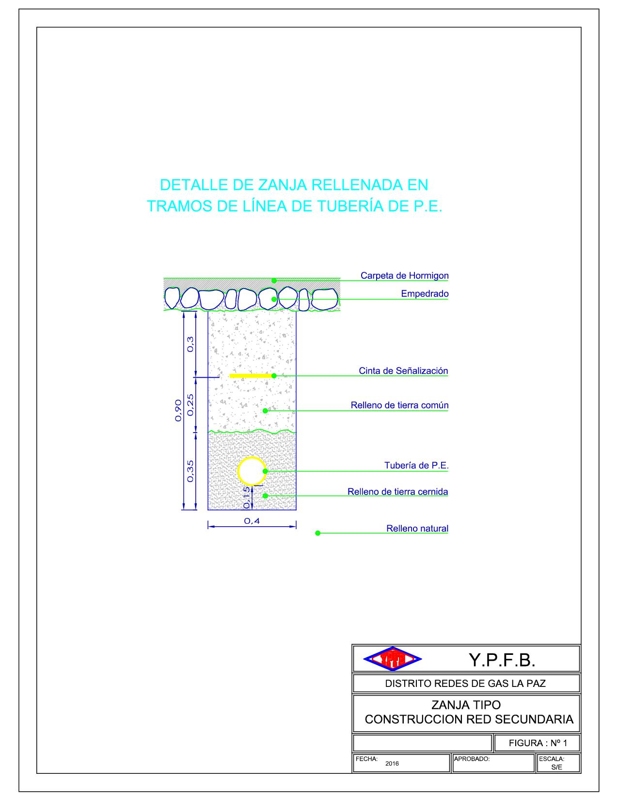**

**FIGURA 2. ZANJA TIPO CONSTRUCCIÓN RED SECUNDARIA (CRUCE DE CALLE)**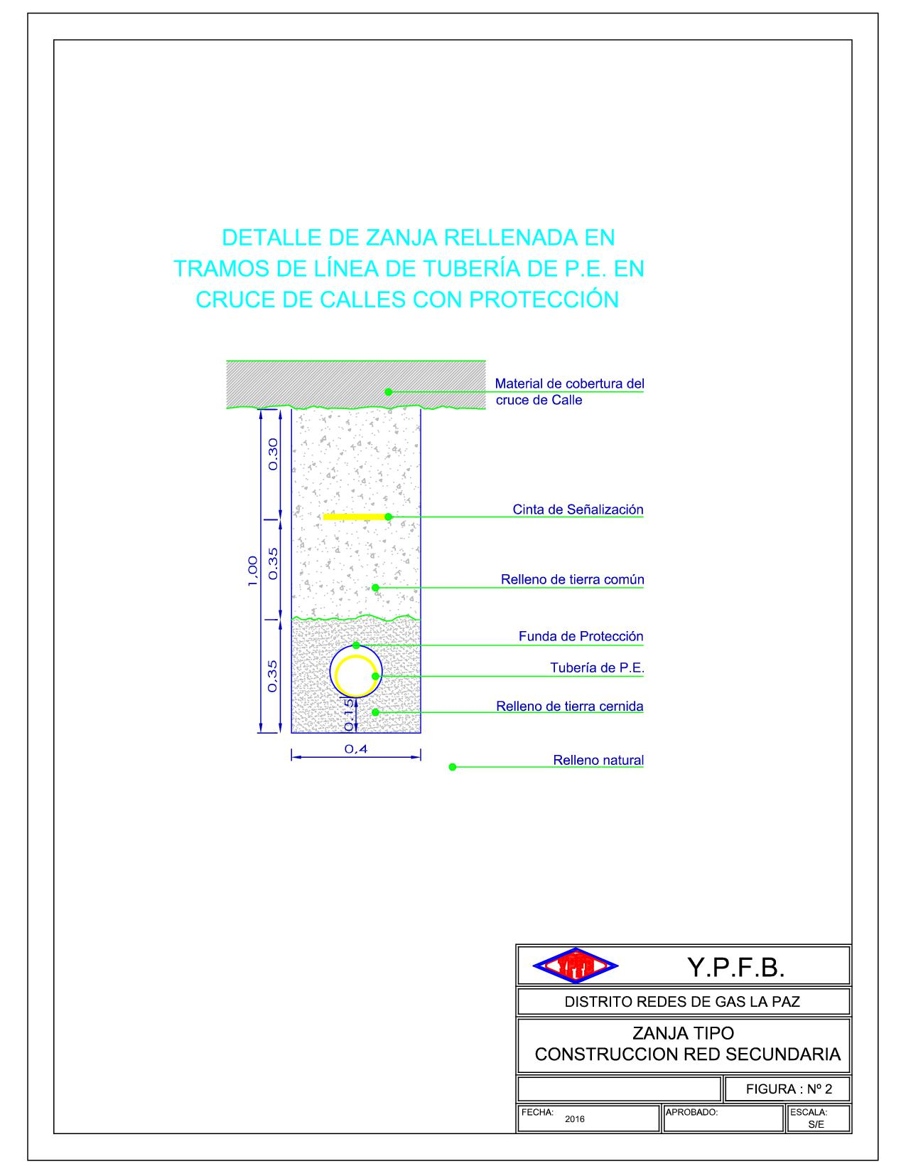

**FIGURA 3. ESQUEMA DE FIJACIÓN PARA VÁLVULA DE P.E. Ø 63 MM**

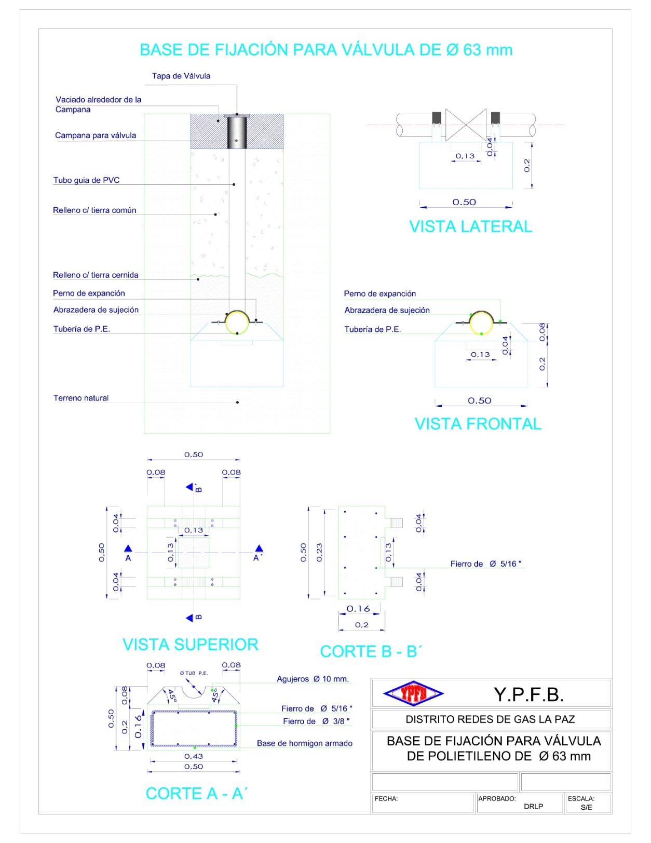

**FIGURA 4. ESQUEMA DE FIJACIÓN PARA VÁLVULA DE P.E. Ø 90 MM**

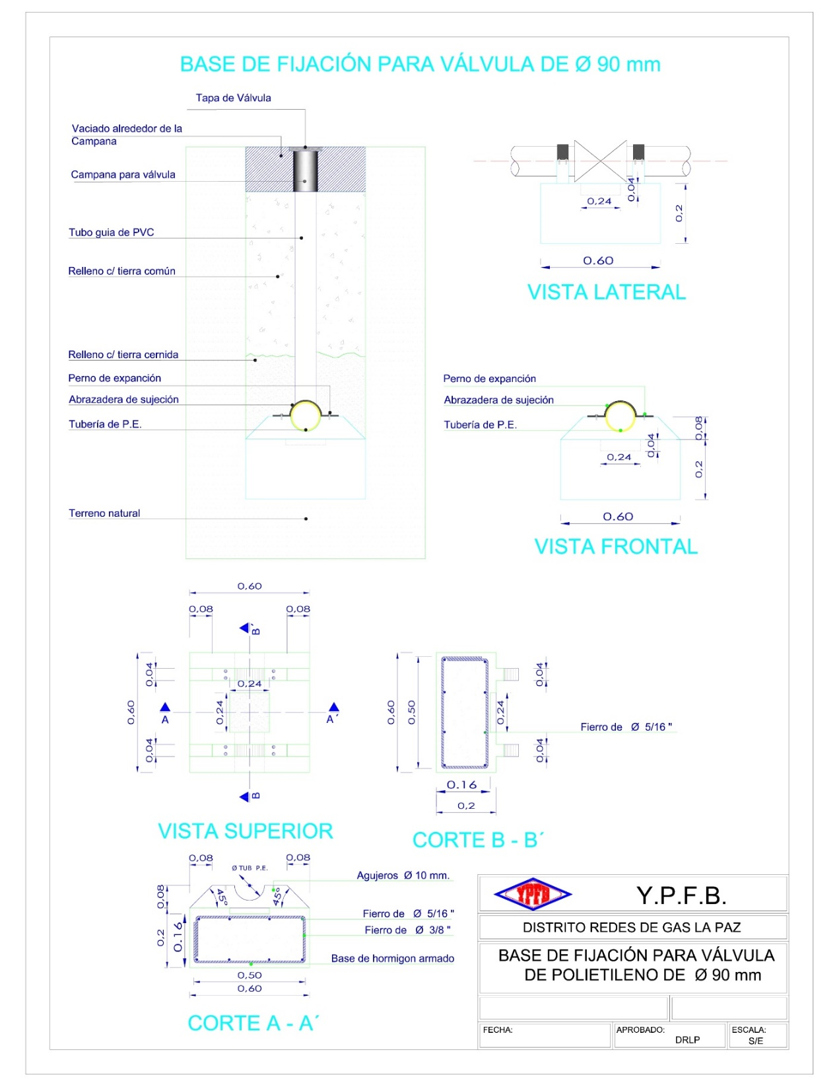

**FIGURA 5.** **VACIADO DE ACERAS**

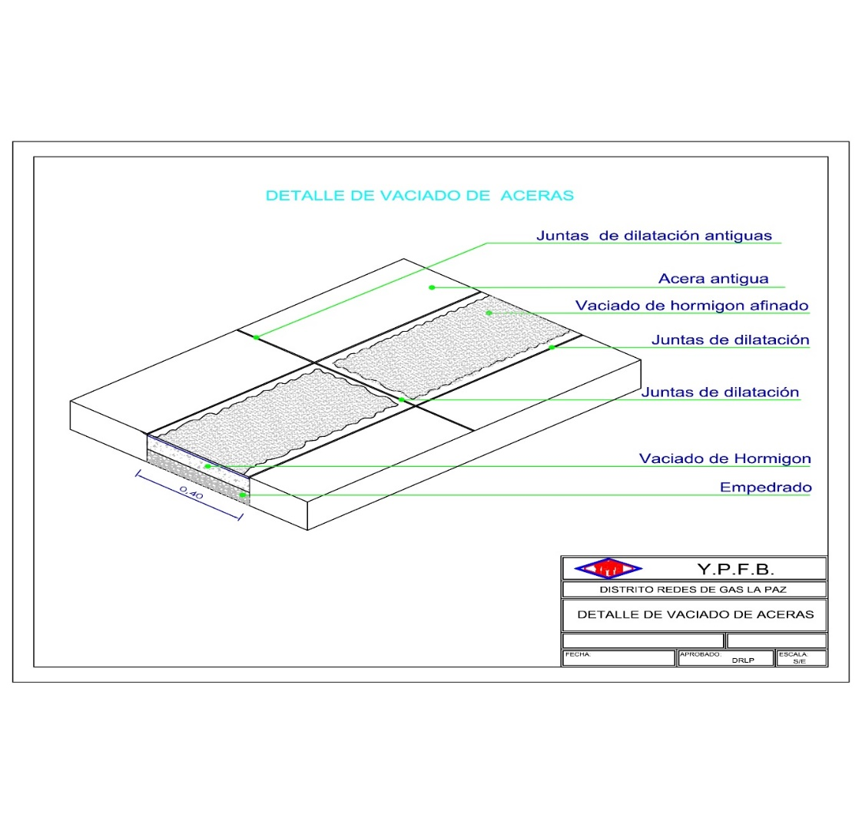

**FIGURA 6. LETRERO DE OBRA**

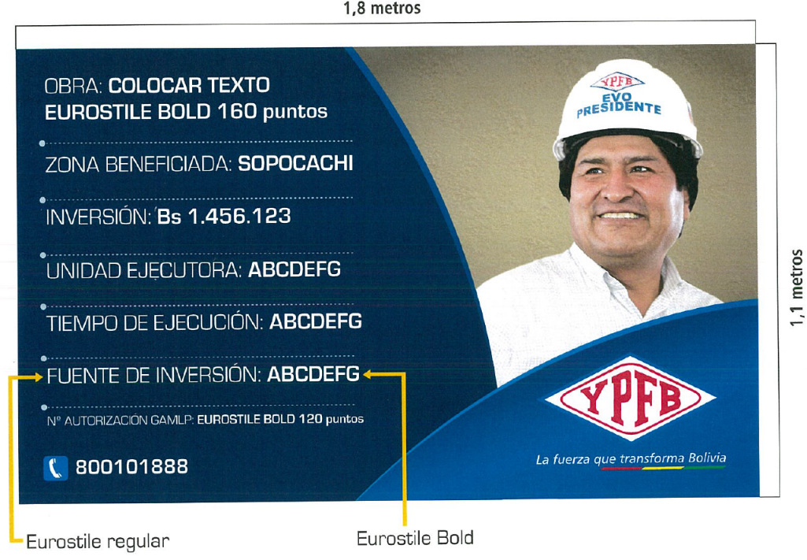

**FIGURA 7. TRANSPORTE DE TUBERIA**

